PLANIFICACIÓN Y METODOLOGÍA DE LOS SUPERPROBLEMAS.

Estos Superproblemas son para ser desarrollados por los alumnos/as de 4º de primaria. En el taller de Matemáticas, en la sesión de Resolución de problemas, los Jueves de 12:15 a 13:15.

Con estos Superproblemas lo que pretendo es que los alumnos/as piensen, deduzcan y colaboren para poder resolverlos con éxito.

En “El Club de Fútbol” y en “Comida de Convivencia” tienen que emplear las siguientes operaciones sumar, restar, multiplicar y dividir.

Ello les servirá para desenvolverse en la vida cotidiana ya que son competenciales, tratando las siguientes competencias;

- CL, comunicación lingüística.
- CMCT, competencia matemática y competencia básica en ciencia y tecnología.
- AA, aprender a aprender.
- CSC, competencias sociales y cívicas. Y
- SIEE, sentido de iniciativa y espíritu emprendedor.

En “Comida de Convivencia” se desarrollaran bastante las competencias de Comunicación lingüística, al tener que pensar, redactar y escribir la nota a los padres. Y las Competencias sociales y cívicas, al estar todos juntos (los dos cuartos) sin discriminar a nadie, para afianzar la convivencia positiva y consolidar las relaciones interpersonales.

Para resolverlos emplearemos dos sesiones.
En el “Club de Fútbol”;
- En la 1ª sesión leer, comprender y estructurar la historia, resolviendo el principio y el apartado “Noticia” del equipamiento.
- En la 2ª sesión recordar la historia y resolver el apartado de la “Salida”.

En “Comida de Convivencia”;
- En la 1ª sesión leer, comprender y estructurar la historia resolviendo el apartado de “Comida”. - En la 2ª sesión se recordará la historia y se resolverán los apartados de “Menaje”, “Refrescos” y “Final”.

La clase se dividirá en 4 grupos, dos de 6 alumnos/as y otros dos de 5, ya que son en total 22 alumnos/as.

Provocaré que los grupos se formen de manera heterogénea para que los más avispados puedan ayudar a sus compañeros, explicándoles sus razonamientos con sus palabras, para que entre ellos los entiendan y comprendan.

Todos leen el Superproblema, lo piensan y hablan o debaten como resolverlo, pero luego lo tiene “El lector” que irá leyéndolo en voz alta cada vez que sea necesario, en sus cuadernos pueden ir haciendo las operaciones, aunque en cada grupo se elegirá un/a secretario/a que irá recogiendo en su cuaderno, ordenadamente, la resolución del Superproblema cuando decidan qué es lo correcto a realizar.

Yo observaré como van y resolveré sus dudas pero de manera inducida haciéndoles pensar.

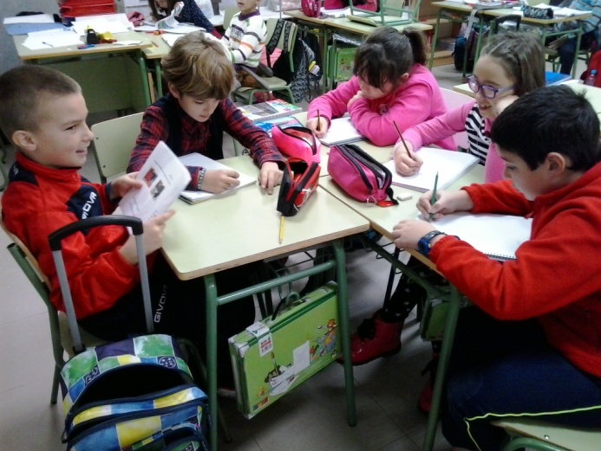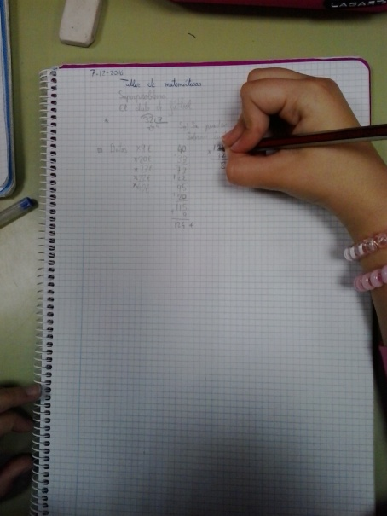

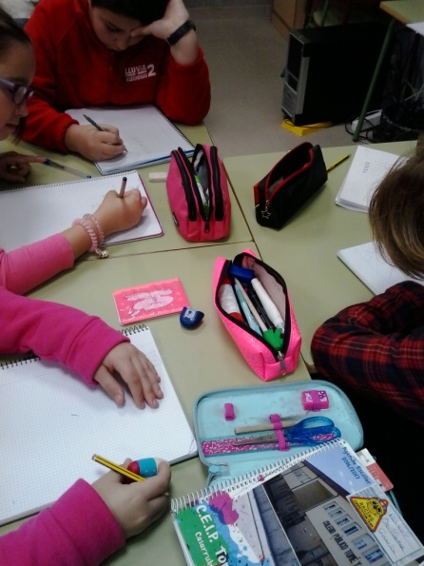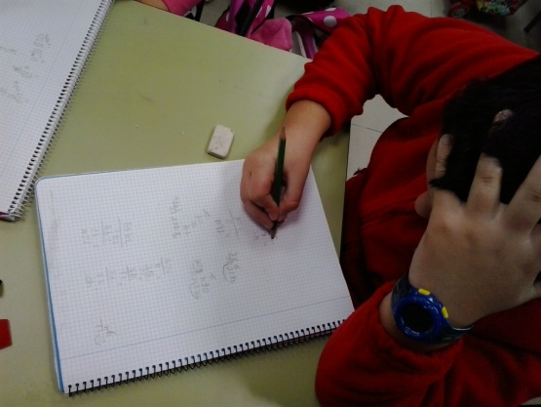

Y Hugo pensaba y pensaba pero con mucho acierto.
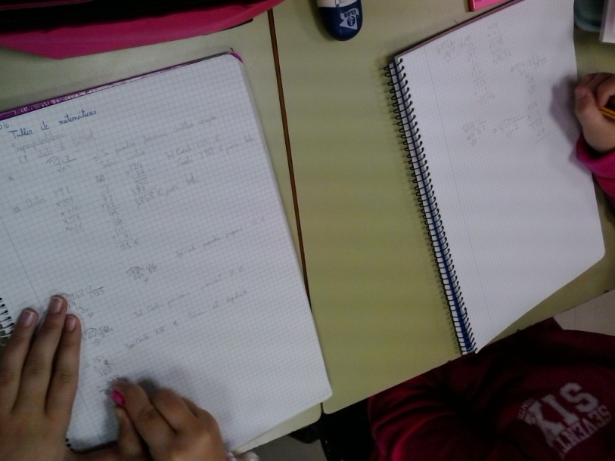

La secretaria tomó buena nota de todo lo que se acordó y resolvieron el Superpreblema con éxito. Conseguí los objetivos de que pensarán, debatieran y colaboraran en la resoloución del Superproblema. Y fue un acierto porque ¡ les gustó mucho !
* En cuanto al superproblema de “ Comida de Convivencia”, se afanaron bastante en la elaboración de la “Nota a los Padres”.

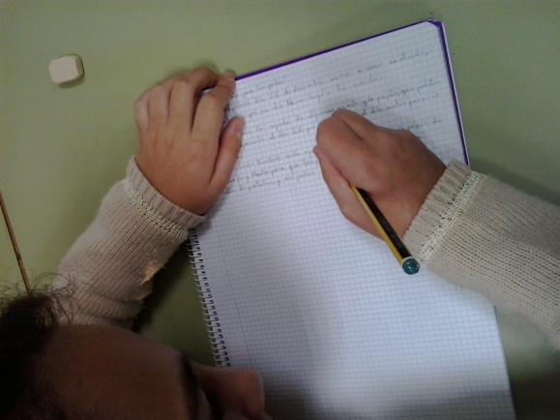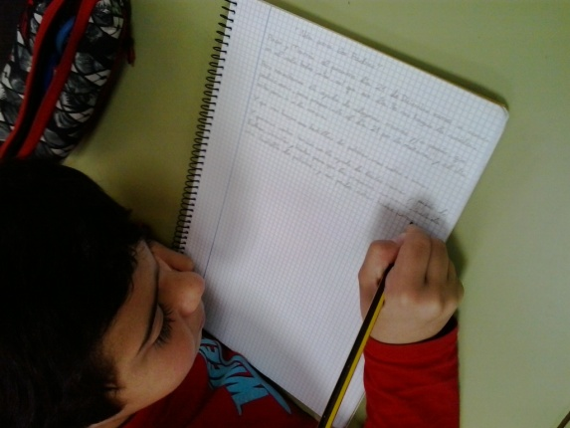
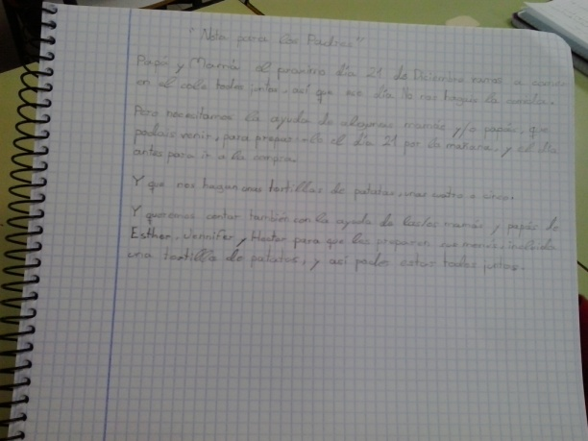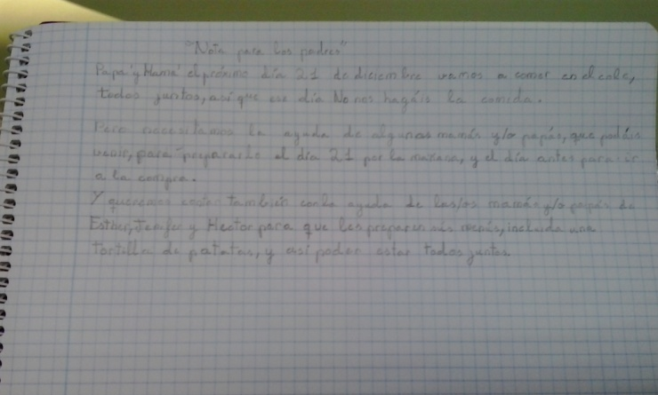
F I N.

Superproblemas realizados por Mª Del Carmen Sánchez Godoy.

EL CLUB DE FÚTBOL.
Mª DEL Carmen Sánchez Godoy

Soy la entrenadora de un equipo de fútbol de categoría “Benjamín” de Casarrubuelos en Madrid.
Juegan a “Fútbol 7”. Como su nombre indica, son 7 los jugadores en cada partido, aunque en realidad son 32 niños que entrenan con mucha ilusión.

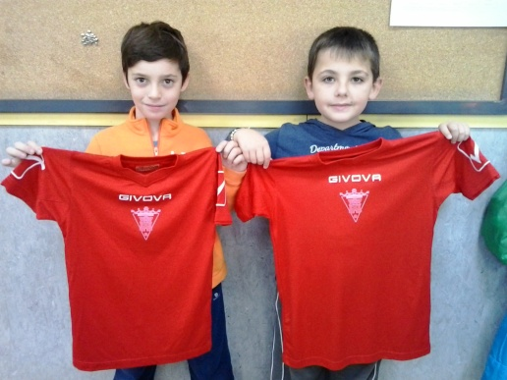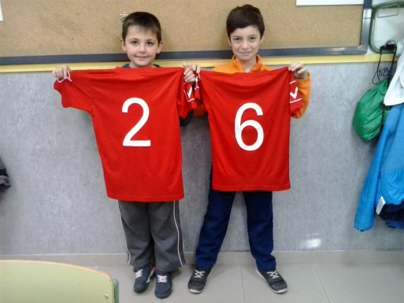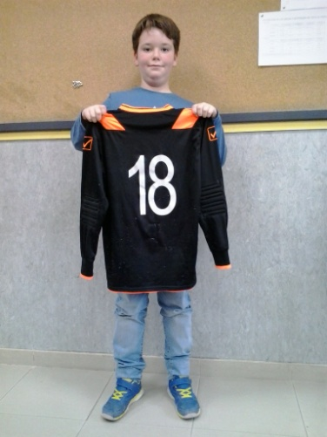

Como es lógico, en cada partido voy alternando a los jugadores y porteros. A cada partido llevo a los siete que van a jugar y a unos cuantos de reserva, para los cambios.

¿Cuántos equipos de fútbol 7 se pueden formar con los 32 niños que entrenan?

¡Noticia!

El desguace CATA-PULM nos patrocina un equipamiento nuevo compuesto por:
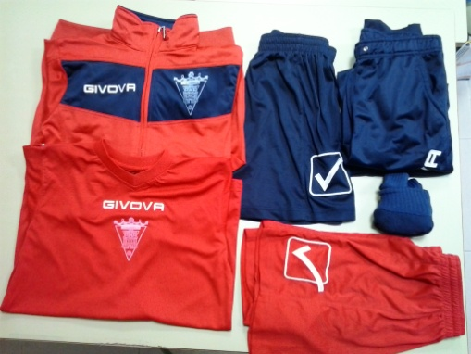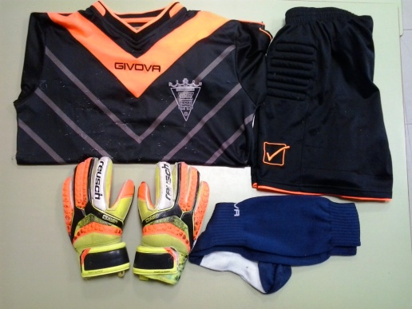
Calcetas…………………………… 9 €
Pantalón corto……………………. 20 €
Pantalón largo……………………. 33 €
Camiseta………………………….. 22 €
Chaqueta…………………………. 40 €

¿Cuánto cuesta un equipamiento nuevo completo?

¿Cuánto cuesta el nuevo equipamiento para todos? (recuerda que son 32 niños).

Si el desguace subvenciona (patrocina) pagando la mitad de lo que cuestan todos los nuevos equipamientos,
¿Cuánto tiene que pagar cada jugador por su nuevo equipamiento?.

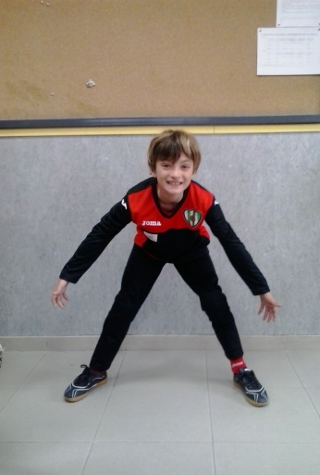
Salida.
Tenemos que ir a jugar el próximo Sábado a Casas del Príncipe, en Toledo, un partido de la copa contra el equipo Benjamín de Casas del Príncipe.

Llevaré 15 jugadores 7 del equipo y 8 de reserva. Cada jugador puede llevar a 3 personas con él, familiares y/o amigos ¡para animarles! Y así completar el autobús.
Berta la hermana de Ramón, está malita y no podrá ir a verlo jugar, y su madre se va a quedar cuidándola. En cambio su padre si va a ir a verlo con dos amigos.
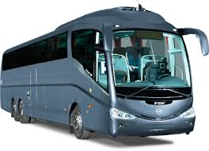
Contrataremos un autobús de 60 plazas.

Si el alquiler del autobús cuesta 420 €.
¿Cuánto dinero tendrá que poner cada persona para pagarlo?

El autobús está en la reserva de combustible, el chofer tiene que llenar de diesel el depósito, que tiene una capacidad de 154 L. Si el litro cuesta a 2 €.
¿Cuánto costó llenar el depósito del autobús?

Así el autobús salió de Casarrubuelos con el depósito lleno, y llegó a Casarrubuelos con 67 litros en el depósito.
¿Cuántos litros gastó en el viaje de ida y vuelta a Casas del Príncipe?

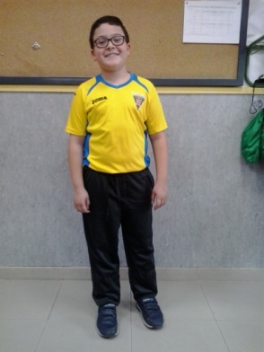

¡ESPERO QUE LO HAYÁIS COMPRENDIDO TODO!

SOLUCIONES: DEL CLUB DE FÚTBOL.

-¿Cuántos equipos de Fútbol 7 se pueden formar con los 32 niños que entrenan?
32 : 7 = 4 y de resto 4
Solución: se pueden formar 4 equipos y quedan 4 niños para los cambios.

¿Cuánto cuesta un equipamiento nuevo completo?
9 + 20 + 33 + 22 + 40 = 124 €
Solución: un equipamiento nuevo cuesta 124 €.

-¿Cuánto cuesta el nuevo equipamiento para todos?
124 X 32 = 3.968 €
Solución: el nuevo equipamiento para todos cuesta 3.968 €.

-¿Cuánto tiene que pagar cada jugador por su nuevo equipamiento?
3 9 6 8 : 2 = 1.984 € 1 9 8 4 : 3 2 = 6 2 €
Solución: cada jugador pagará 6 2 € por su nuevo equipamiento.

-¿Cuánto dinero tendrá que poner cada persona para pagarlo?
4 2 0 : 6 0 = 7 €
Solución: cada persona pondrá 7 €.

¿Cuánto costó llenar el depósito del autobús?
1 5 4 X 2 = 3 0 8 €.
Solución: costó 3 0 8 € llenar el depósito.

-¿Cuántos litros gastó en el viaje de ida y vuelta a Casas del Príncipe?
1 5 4 - 6 7 = 8 7 L
Solución: el autobús gastó 8 7 L en el viaje.

F i n.

